工业冷水机（型号：LF05）

产品资料

北京凌工科技有限公司

- 设备介绍：

- 凌峰（型号：LF05）系列风冷一体式冷水机是一款专业的中大型工业设备配套的制冷设备，可精确控制配套设备的工作温度，建立设备最适合的温场，可提高工业设备的运行效率，是各种大功率工业设备配套的理想选择。
- 凌峰系列冷水机控温稳定性好、可靠性高、寿命长，能满足各类精密设备的配套需求。
- 凌峰（型号：LF05）系列风冷一体式冷水机，配置大容量不锈钢水箱、名牌外转子风机、知名品牌压缩机、不锈钢水泵，并采用人体工程学的造型设计，外形美观、大方，是追求高性能配套的理想选择。
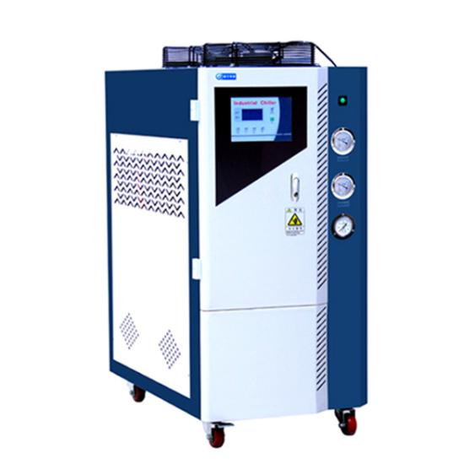
二、设备特点
- 智能温控器，控温稳定;
- 大容量不锈钢水箱、不锈钢管件，洁净水质;
- 低噪音风机，直排式散热;
- 制冷系统高低压监测;
- 制冷系统防冻保护；
- 制冷系统压缩机延时启动保护（延时时间：180秒）

- 设备参数

设备型号 | LF05
名义制冷量 | 12.0KW@水温25℃，环境温度25℃
电源 | AC380V±10%，50Hz
输入功率 | 5.0KW
水温控制范围 | 5~35℃，温度可调
水温控制精度 | ±1℃，精度可调
循环压力 | 2.1~2.8bar，手动可调
循环流量 | 66~120L/min
水箱容积 材质 | 120L SUS304
进出水口规格 | G1”
安全保护 | - 减震良好，噪音低。  - 液位不足报警、高低温报警保护  - 大容量不锈钢水箱不锈钢管件、洁净水质，经久耐用；  - 制冷系统高低压监测，实时监控制冷系统工作状态；  - 带压缩机过热保护、过流保护、高低压力保护、相序/缺相保护、排气过热保护。
外形尺寸 | 600×1050×1275（W×L×H mm）
备注：
- 循环泵压力及流量根据客户需求选配；
- 使用时，循环介质建议采用蒸馏水、纯净水等水质，不建议直接采用自来水、深井水、矿泉水、天然水源等水质较硬的水，容易产生水垢，堵塞仪器设备管道，降低仪器设备换热效率；
- 禁止采用含氯盐溶液，如氯化钙、氯化钠溶液等，以免腐蚀设备不锈钢组件；
- 设备使用过程中建议采用不透明水管，以防止管道生长藻类物质；
- 注意换水，保持水质清洁，一般更换周期为2至3个月。

